**INFORME**

**PRAXIS PEDAGÓGICA**

**GIOVANNI ANTONIO CASTAÑO HERRERA**

**MAYO 6 DEL 2017**

**LA EDUCACION FISICA EN EL SECTOR RURAL**



**INTRODUCCION**

Este informe se hace con el fin de dar a conocer puntos de vista sobre el área de educación física en el sector rural debido a que en estos lugares no se tiene el espacio adecuado para la práctica de algunos deportes y en diferentes escuelas el o la docente que se encuentra no está capacitada para ejecutar una buena clase; en ocasiones encontramos pedazos de potreros adaptados por la comunidad general y educativa en donde lo usan como espacio de integración.

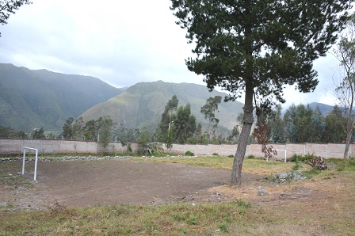

**JUSTIFICACIÓN**

El presente informe se enfocará en analizar las diferentes formas que los o las docentes de la veredas dan uso en la hora de la clase de educación física, ya que debido a los recientes estadística los alumnos que llegan a la secundaria donde se tiene el docente de educación física se notan las falencias que traen los estudiantes de la veredas en esta área. Así, el presente informe permitiría mostrar algunas de estas falencias vistas y vividas a la vez tratar de y compartir mis conocimientos, ayudando a la concientización de una buena práctica deportiva recreativa y lúdica que agrade al alumno y a la población educativa en general.

Son muchas las falencias que se encuentra en los alumnos del Colegio Técnico Agropecuario Nuestra Señora de la Paz del Centro Poblado Santa Cruz de la Colina perteneciente al municipio de Matanza Santander, a pesar de que esta institución se encuentra a escasas tres horas de la capital de departamento (Bucaramanga Santander) los alumnos no tiene la facilidad de estar y acceder a campos deportivos reglamentarios y en buen estado. Desde mi llegada a la institución ya hace 5 años he procurado que los alumnos tengan la posibilidad de vivenciar lo que es estar en estos campos deportivos.

**Lo que el ministerio cree que se hace**

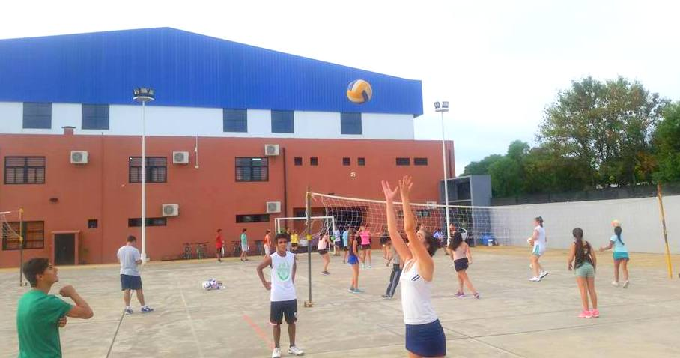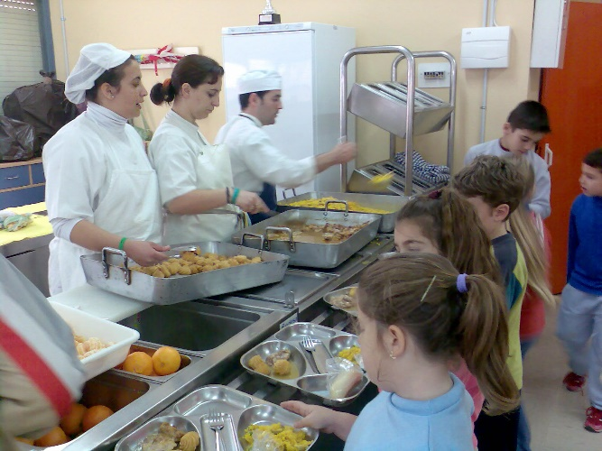

**La realidad de las cosas en el sector rural**

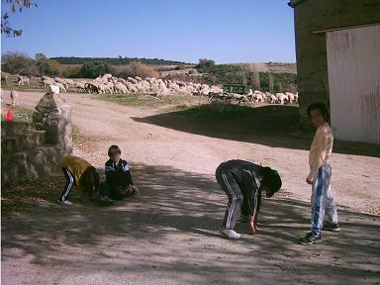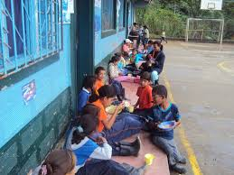

**Un gran cambio desde el plan de áreas**

En esta institución el 90% de la población llega al bachillerato procedente de una de las sedes del colegio, al llegar estos muchachos y muchachas de las veredas su conocimiento era escaso. Junto a los rectores que han pasado por la institución se inició con cambiar y proponer un plan de áreas unificado, se notó desde el principio la apatía de los docentes de la sede por este cambio debido a que los docentes la hora de educación física la tenían para descansar o hacer otras cosas como adelantar niños que tenían falencias en otras áreas. Desde este cambio parte la importancia del plan de educación física y llevarlo al día aprender desde primeros auxilios.

Cabe recordar que nuestra institución es primera en el municipio en deportes como el futbol sala y el futbol de salón (microfútbol) en donde siempre estamos con algún equipo participando en finales provinciales en los juegos Supérate Intercolegiados, desde el año pasado en el centro poblado de santa cruz están construyendo un polideportivo en donde los alumnos tendrán la oportunidad de conocer y practicar nuevos deportes y con el trascurrir de los años estar representando al municipio en otras disciplinas deportivas.

**LAS CLASES DE EDUCACIÓN FÍSICA**.

Al llegar a la institución educativa lo primero que observe fue que no existía un plan de área institucional a pesar de que en la institución existía docente del área de educación física, de la misma forma note que el único deporte que los alumnos aclamaban era el microfútbol lo aclamaban pero a la hora de la verdad no conocían ni las reglas de este deporte. Al iniciar con un nuevo programa y tener un docente nuevo las expectativas eran grandes la comunidad me exigió y yo hasta al día de hoy he dado todo lo que tengo incluso sé que tengo mucho más para ofrecer, mis compañeros de las sedes en su mayoría mujeres al inicio fue un gran reto para debido a que tuvieron que estar a la vanguardia de deportes hoy en día la clase de educación física no es vista como el espacio de descanso ni la de perder el tiempo para calificar evaluaciones; hoy en día los alumnos en toda la institución están aprendiendo variedad de deporte conocen desde los juegos de mesa hasta juegos individuales y de conjunto.

**¿PARA QUE SE VE ESTA CLASE?**

En esta clase el alumno ve la oportunidad de salir adelante en el deporte debido a que los mejores jugadores de la institución representan al colegio, la vereda y el municipio en los juegos Supérate Intercolegiados que es un espacio donde los alumnos de las instituciones educativas de todo el país, ya llevamos cuatro años desde mi llegada que representamos con la frente en alto como se dice al municipio en las fases regionales, solo con viajar los alumnos se entusiasman, aunque desde las mismas directrices de la institución cohíben a los estudiantes debido a que esta exige que los alumnos tengan un buen promedio académico y un excelente rendimiento académico, este año una nueva directriz salió que los que no tenían seguro estudiantil no pueden viajar, los directivos de las instituciones no saben de qué este programa o evento se realiza con el fin de explotar aquellos otros talentos que los alumnos poseen.

Para concluir este informe siempre he propuesto que cada institución educativa debería tener el docente de educación física que en muchas ocasiones es el docente que debe cubrir otras áreas y asignaturas en donde debería ser que debes de colocarlo a cubrir horas en asignaturas que no es experto deberíamos visitar y apoyar las sedes en donde los alumnos tengan esa cercanía con los deportes debido a que las docentes no se le facilita la signatura de educación física defiendo mi área pero sé que la falencia se nota en muchas áreas como la Informática y el Ingles que necesitan docentes especializados.